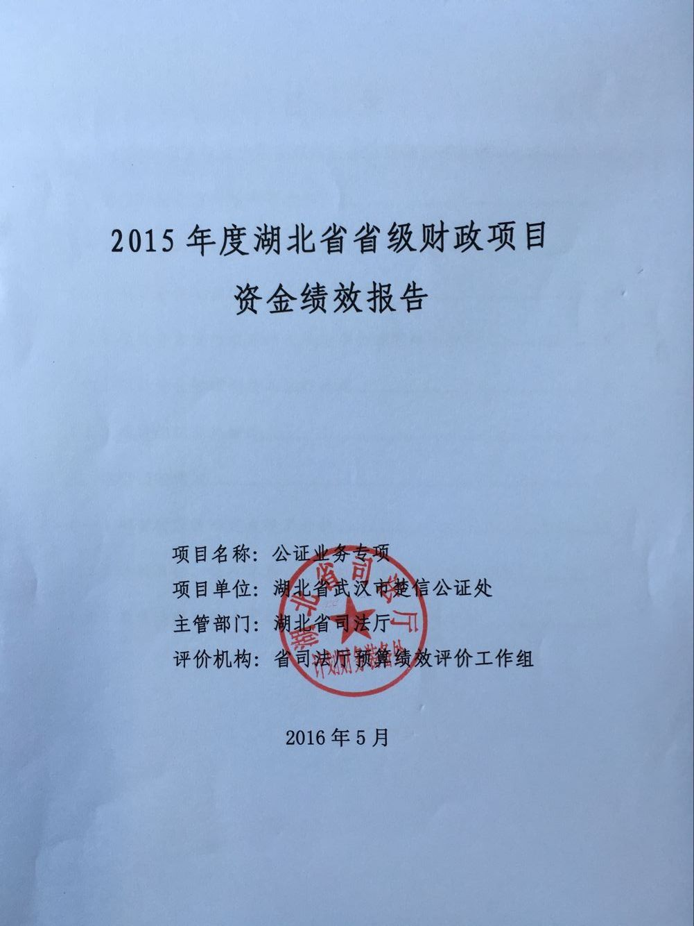

目 录
一、 省级财政项目支出年度绩效目标完成情况对比表 1
二、项目概况和资金使用管理情况 2
（一）项目基本性质、用途和主要内容、涉及范围 2
（二）项目资金安排落实、总投入情况 5
（三）项目资金实际使用情况及与年初预算对比分析 5
（四）项目资金管理制度及执行情况 8
（五）项目组织实施情况 8
三、项目绩效情况 13
（一）项目绩效目标完成情况分析 13
（二）绩效目标、指标体系的科学性进行分析并提出建议 17
（三）项目绩效目标未完成原因分析及次年改进建议 18

省级财政项目支出年度绩效目标完成情况对比表

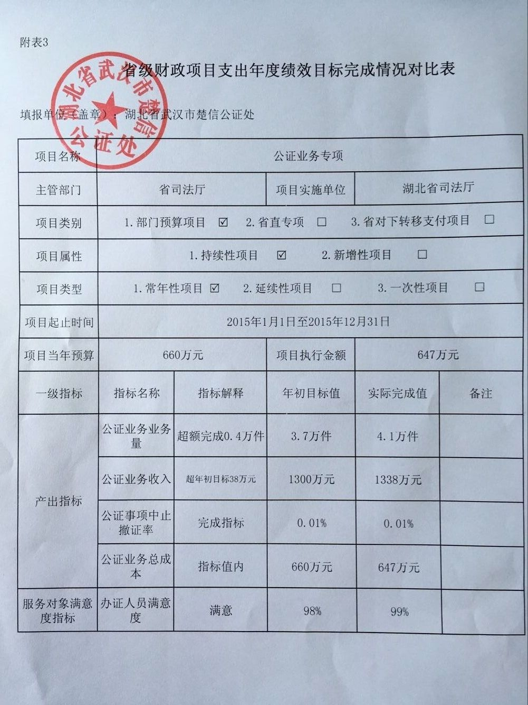

二、项目概况和资金使用管理情况

（一）项目基本性质、用途和主要内容、涉及范围
1.公证业务的基本性质
公证是公证机构根据自然人、法人或者其他组织的申请，依照法定程序对民事法律行为、有法律意义的事实和文书的真实性、合法性予以证明的活动。公证法律制度，是我国社会主义法制的组成部分，是国际上普遍实行的一项法律制度。公证在我国的社会生活、经济建设、法制建设以及国际交往中，都有重要的意义和作用。公证制度是国家司法制度的组成部分，是国家预防纠纷、维护法制、巩固法律秩序的一种司法手段。公证的目的是为了避免权利和义务所涉及的各个方面之间可能发生的民事纠纷, 从而能够有效地保护当事者(自然人和法人)的正当权力和利益不受侵害。也就是说, 如果当事者发生民事诉讼, 那么, 经过公证的行为, 事实和文书等资料, 便可直接作为法院审理案件的凭证。
由此可以看出, 法律效力, 证明效力和执行效力(法院据此判决后予以执行的效力)是公证的基本性质。
2.公证业务的用途
通过公证可以使行为、事实和文书等资料具有更强的法律效力，能有效地保护当事者(自然人和法人)的正当权力和利益不受侵害。
一是服务作用。公证机构依照法定职权和法定程序，在规定范围内开展公证业务和相关法律事务，对当事人的公证申请进行审查，并以特有的方式满足当事人的需求，在直接为当事人提供优质、高效服务的同时，在社会上发挥引导和服务作用。
二是沟通作用。公证是民事交往、经济交往和国际交往的重要媒介。公证书效力不受人员、行业、职业、级别、地域等因素的影响，是国际通行的可靠性极高的法律文书，是增进民事主体之间相互了解、消除隔阂、建立相互信任关系的重要工具。这种沟通作用能够为自然人、法人和其他组织的民商事活动牵线搭桥，创造良好的交易基础，促进民事流转秩序顺畅，而且能服务于对外开放政策，保护我国人民和各国人民的合法权益。
三是证明作用。公证证明的业务范围非常广泛，经过受理、审查、审批等若干程序出具公证书，可以对市场主体的合法性地位加以认定，对主体的资信加以证实，对有关财产权利进行界定；可以对当事人依法设立、变更、终止法律关系的行为以及依法进行的各种经济、民事活动提供有力的法律保障和真实可靠的证据。
四是监督作用。通过公证可以促进公证事项体现诚实信用原则，制止欺诈、虚假行为和事实的发生，监督和促使公证当事人依照法律、法规、政策以及社会公共道德的要求来实施法律行为，尽可能避免损失，以保证共同利益的安全实现。如对招投标、拍卖、开奖等活动进行现场监督，直接保障着活动依法进行；依法赋予债权文书有强制执行效力，可以督促债务人履行义务；对经公证才具有法律效力的事项予以公证，实际上发挥了监督调控的作用。
3.公证业务的主要内容和涉及范围
根据《公证法》和省编委关于司法厅机构改革方案的批复文件，成立湖北省武汉市楚信公证处（原湖北省公证处），并对公证业务进行专项划拨经费，主要用于开展公证业务活动相关支出。这样既有利于该项目的顺利开展，更好地发挥其服务社会的职能作用。也可以通过扩大服务面，减少社会纷争及侵权违法事件或案件的发生，维护社会安定。
公证业务专项是一项持续性的项目，涉及到人民群众工作、生活的方方面面。公证机构的业务范围是指公证机构根据法律规定和职责权限所能够办理的公证事务和其他法律事务。《中华人民共和国公证暂行条例》规定了公证机构的十四项业务范围，主要有：证明合同（契约）、委托、遗嘱；证明继承权；证明财产赠与、分割；证明收养关系；证明亲属关系；证明身份、学历、经历；证明出生、婚姻状况、生存、死亡；证明文件上的签名、印鉴属实；证明文件的副本、节本、译本、影印本与原本相符；对于追偿债款、物品的文书，认为无疑义的，在该文书上证明有强制执行的效力；保全证据；保管遗嘱或其它文件；代当事人起草申请公证的文书；根据当事人的申请和国际惯例办理其它公证事务。
湖北省武汉市楚信公证处在湖北省司法厅领导下，本着“热情服务、依法办证”的宗旨，为人民群众和社会经济生活提供了多层次、全方位优质高效的公证法律服务，十多年来累计办理各类公证70多万件，公证证书使用地遍及200多个国家和地区，还承办了一大批有影响的公证事项，如全省福利彩票和体育彩票以及高考查分、省政府采购的招投标等现场监督公证，世界银行贷款公证、为湖北省首届产权交易会提供公证法律服务等。通过公证法律服务，充分发挥了证明、沟通、服务、监督职能作用，为我省经济建设、法制建设和对外交往做出了应有的贡献。

（二）项目资金安排落实、总投入情况
楚信公证处业务经费来源于公证业务收费，并纳入预算内非税收入管理，主要用于开展公证业务活动相关支出。2015年度预算费用660万元，已全部到位并投入使用。
此项拨款是楚信公证处根据往年业务情况、支出情况、年度目标情况等综合测算后提出预算申请，得到省财政厅审核通过后进行了拨款。

（三）项目资金实际使用情况及与年初预算对比分析
1.实际使用情况
2015年，省级财政安排公证业务项目经费660万元，由省财政全额拨付到位。上述项目经费严格按照项目支出明细预算和省财政部门要求安排和使用，主要用于入人员费用、办公费、水电费、印刷费、培训费等等；具体明细如下：

表一 2015年项目支出明细
项目资金支出明细
序号 | 项目 | 预算金额  （万元） | 决算金额  （万元） | 资金实际使用情况与预算的差异性 | 差异性说明
合计 |  | 660 | 647.06
一 | 临时人员劳务支出 | 291 | 314.95 | 超23.95 | 因业务量增加
二 | 绩效工资 | 130 | 127.87
三 | 办公费（包括认证费、手续费等） | 10 | 1.01 | 余9.99 | 因办公费大部分在基本中支付
四 | 办公用品及耗材 | 25 | 23.18
五 | 印刷费 | 16 | 17.6 | 超1.60 | 因业务量增加
六 | 信息化系统支出 | 20 | 11.81
七 | 培训费 | 9 | 1.98 | 余7.02 | 本年度未组织相关培训
八 | 邮电费及水电费 | 15.5 | 13.52
九 | 公车运行费 | 22 | 11.12 | 余10.88 | 维修费、燃油费减少
十 | 差旅费 | 23.5 | 8.57 | 余14.93 | 出差量减少
十一 | 公务接待费 | 3
十二 | 租赁费 | 13 | 13
十三 | 物业管理费 | 23 | 23.39
十四 | 律师顾问费 | 5 | 5
十五 | 公证赔偿金和公证协会会费 | 29 | 19 | 余10 | 本年度未支付公证赔偿金
十六 | 对口帮扶援助 | 25 | 28 | 超3.00 | 帮扶单位与年初预算略有变化
十七 | 维修维护费 |  | 0.93
十八 | 房屋产权过户费
十九 | 其他商品支出 |  | 18.72 | 超18.72 | 用于普法活动、消防器材、文体费用支出
二十 | 会议费 |  | 6.81 | 超6.81 | 用于司法表彰会、鉴定现场会
二十一 | 福利费 |  | 0.6 | 超0.6 | 看望单位干部职工住院等
2015年度公证业务项目实际使用经费647.06万元，结余12.94万元。
2.与年初预算对比分析
2015年全年公证业务专项项目经费实际支出647.06万元，余12.94万元，项目资金总体使用率98.04%，总体来看，决算金额和预算金额大部分单项差异性均不大。差异性较大主要有以下几项：
①临时人员的劳务支出：超出预算金额23.95万元，主要原因是业务量增大，补充人员支付劳务费用支出；
②根据该项目工作的需要另增加了4项支出。即：维修维护费支出0.93万元；用于普法活动、消防器材、文体活动支出18.72万元；用于司法表彰会、鉴定现场会支出6.81万元；看望单位干部职工支出0.6万元。
由此可看出，该项目的预算设定较为科学合理，在项目执行过程中对于设定的预算使用较为严格，只是年初预算项目不够全面、细化，从而造成了漏项出现。

（四）项目资金管理制度及执行情况
湖北省司法厅在财务方面建立了专门的资金管理制度，规定在司法厅内部实行《湖北省司法厅财务管理办法》（鄂司发通[2010]103号），湖北省武汉市楚信公证处按照此办法进行财务管理。
该项制度对资金的预算管理、收入管理、支出管理、资产管理、应缴款项和暂存款项管理、财务报告、经济合同管理、财务监督等方面都进行了具体的规定。该资金管理制度能科学、合理、有效地保障公证业务项目的顺利进行。
项目评价小组经过审查该处的账务凭证等原始资料，核对“账”“实”相符情况，得出如下结论：该处在具体工作中严格按照财务管理制度执行，切实做到项目资金专款专用，明确责任人，健全完善了内部控制制度，确立了项目经费管理程序、方法，要求项目执行各环节必须严格执行项目资金管理相关规定，加强资金使用管理，杜绝支出的随意性和盲目性。

（五）项目组织实施情况
2015年武汉市楚信公证处在厅党委的正确领导下，规范内部管理，加强质量建设，加强作风建设，完善公证队伍建设，提高公证公信力，充分发挥公证职能作用，全面推进公证处的各项工作。
2015年度，全处共办理各类公证4.15万件，超出2014年近10000件，其中办理国内公证10853件，涉外公证26772件，涉港澳台公证3891件。公证业务收入为1337.86万元，远超2014年收入。
1.认真学习准则条例，提高公证人员素质
（1）根据厅机关党委的统一部署和要求，公证处认真开展“三抓一促”、“三严三实”及“两抓一树”活动。根据实际出发，坚持做到全员参与，以狠抓学习为基础，以转变作风为重点，以提升质量为核心，以改革发展为关键，以争创业绩为目标，以群众满意为标准，切实加强公证服务窗口建设。坚持把三项活动贯穿日常工作始终，把开展三项活动与公证业务工作紧密结合，与目标责任制紧密结合。通过活动的开展，提升了公证处的公众形象。
（2）进一步深入贯彻落实司法部《关于进一步加强公证质量管理工作的通知》和《中国公证协会关于进一步加强以公证质量建设为重点的公证行风建设的意见》。通过学习文件精神，深入贯彻落实文件要求，公证人员强化了宗旨意识，切实转变工作作风，提升了公证质量，增强了公证公信力。
（3）认真学习领会《共产党廉洁自律准则》、《中国共产党纪律处分条例》重要精神。结合公证处的工作实际，不断提高公证员的廉洁自律意识，将工作作风作为公证的重要工作之一，不断提高公证员的党性修养和职业道德修养。
2.全面拓展公证业务，促进公证事业持续发展
（1）深化传统业务，不断拓展新兴业务，拓宽公证服务的范围。一是努力做精做细经济、民事领域里较为成熟的传统公证业务，使公证真正渗透到有关民事、商事活动的全过程，把能充分体现公证证明效力的业务做大、做强。二是鼓励公证员开阔视野，根据经济走势谋划业务拓展方向，寻求发挥公证职能作用的切入点，拓宽办证思路，拓展公证服务领域，提高公证服务效能。及时发现并研究经济社会生活领域的新变化、新需求，主动提供综合性、全方位的公证法律服务，发掘并形成业务发展新的增长点，努力提高公证的效能，促进公证事业的持续发展。
（2）围绕保障和改善民生、促进社会和谐稳定，充分发挥预防和监督功能，保护广大人民群众的合法权益。公证人员积极介入如委托、继承、赠与、遗嘱等涉及群众最关心、最直接、最现实的利益问题的公证事务，在执业过程中秉承公平正义理念，积极预防和化解社会矛盾，通过对公证事务真实性、合法性的审查，有效地预防矛盾纠纷，过滤消极因素，预防和减少涉法纠纷的发生，切实维护了人民群众的合法权益。
（3）采取点面结合的方式，构建全方位的服务网络。以民政、教育、外事、财政、交通、房地产等行业及大专院校、银行、上市公司、留学中介、房屋中介等单位为依托，建立了相对稳定的公证联络点和联络人，巩固并扩大了传统公证业务。
3.强化内部管理，不断优化管理建设
（1）实行主任负责制、目标责任管理，全面实行绩效目标考核。该处全体人员签订目标责任书，同时将全处的目标责任层层分解，具体落实到每一位公证人员，每位公证人员与处主任签订了目标责任书，将目标责任的完成情况作为公证人员年度注册、评先创优的依据。
（2）加强财务管理，严格财经纪律，规范财务行为，保障各项工作的顺利开展。厉行勤俭节约，防止奢侈浪费，严格控制“三公”经费，确保了2015年“三公”经费开支比2014年有所降低。
（3）加强作风建设。严肃工作纪律，改进服务作风，严格执行考勤制度、文明服务承诺制、首问负责制。公开办证要求、业务范围、收费标准、办证程序等。该处向社会公布了投诉电话，设置了投诉意见箱，建立文明服务承诺和文明服务准则，向社会公开，并在公证服务中认真加以执行。
（4）完成遗嘱公证信息汇总和上传工作。按照中国公证协会的统一部署，该处安排专人完成了自成立以来所办理的遗嘱公证的信息搜集、汇总工作，并上传到全国遗嘱公证信息平台。
4.加强公证质量监管，不断提升公证质量
（1）开展质量意识教育。加大教育和督促力度，积极引导公证员强化质量意识、责任意识、自律意识、诚信意识和风险意识。将“公证为民、服务于民”的工作理念落到实处。
（2）加强审批力度，所有的公证事项未经审批，一律不得出证；明确审批人对所审批的公证事项的责任界定，杜绝只批不审的问题。
（3）加大公证质量检查和查处力度，将公证质量纳入公证人员目标管理体系，不断提高公证质量，杜绝错、假证的发生，增强公证公信力。
（4）完善公证处复查投诉处理工作机制。对公证复查投诉案件做到“依法处理、有错必纠、严格问责”。指派专人负责复查投诉案件，严格依法办事，依程序办事，将复查投诉工作落到实处。
5.加强学习培训，不断提高队伍整体素质
（1）加强政治思想工作，将全处人员的思想统一到开拓公证业务、为当事人提供优质高效的公证服务上来，及时发现和解决公证人员工作中出现的思想问题，全处形成合力，为该处又好又快发展提供思想保证。
（2）加强党建工作，充分发挥党组织的战斗堡垒作用和党员的先锋模范作用。
（3）加大公证人员业务培训力度。该处全部公证员及助理参加了“湖北省公证业务培训班”，学习公证业务知识和理念。另外，该处积极组织和参加“公证十周年”相关论坛活动以及公证行业的各种培训活动，提高了公证员的业务技能和专业素质。
（4）积极参加各项社会公益事业。2015年11月，该处积极参加了武汉市开展的70岁以上老人免费办理遗嘱公证的活动，为80多位老人免费办理了遗嘱公证，得到了广大市民的一致好评，提升了公证处的公众形象。另外，开展了“楚信公证处对口帮扶交流互助工作座谈会”，共提供12万援助资金，分别援助保康公证处、沙洋公证处、竹溪公证处、蕲春公证处各3万元，另外与以上帮扶单位签订相关协议，开展业务交流会，加强了本处与对口帮扶单位的了解沟通和业务互通，为贫困地区建设、改善基层司法行政机关、公证处办公条件贡献了自己的力量。

三、项目绩效情况

（一）项目绩效目标完成情况分析
1.项目绩效目标
公证业务项目长期目标是：为促进经济社会有序发展发挥良好的服务作用，为国家提供一定财政收入，具有较好的经济效益和社会效益。
年度目标是：公证业务面得到进一步拓展，促进经济和社会和谐有序发展，树立公证业务的良好信誉，为国家提供了一定财政收入。
2.绩效指标设定情况
为了实现部门职责，完成绩效目标，楚信公证处在总结了上一年度的实际工作后制定了2015年度的预算绩效指标，如表二：

表二 2015年度公证业务预算目标指标申报表
长期绩效指标 | 一级指标 | 二级指标 | 指标内容 | 指标值 | 备注
长期绩效指标 | 产出指标 | 数量指标 | 公证业务业务量 | 4万件 | 不低于指标值
长期绩效指标 | 产出指标 | 数量指标 | 公证业务收入 | 1500万元 | 不低于指标值
长期绩效指标 | 产出指标 | 质量指标 | 公证事项中止撤证率 | 0.005% | 低于指标值
长期绩效指标 | 产出指标 | 成本指标 | 公证业务总成本 | 900万元 | 低于指标值
长期绩效指标 | 服务对象满意度 | 具体指标 | 办证人员满意度 | 99% | 不低于指标值
年度绩效指标 | 一级指标 | 二级指标 | 指标内容 | 上年实际值 | 预期实现值 | 备注
年度绩效指标 | 产出指标 | 数量指标 | 公证业务业务量 | 3.6万件 | 3.7万件 | 不低于指标值
年度绩效指标 | 产出指标 | 数量指标 | 公证业务收入 | 1200万元 | 1300万元 | 不低于指标值
年度绩效指标 | 产出指标 | 质量指标 | 公证事项中止撤证率 | 0.01% | 0.01% | 不低于指标值
年度绩效指标 | 产出指标 | 成本指标 | 公证业务总成本 | 700万元 | 660万元 | 不低于指标值
年度绩效指标 | 满意度 | 效益指标 | 办证人员满意度 | 98% | 98%
3.2015年度绩效指标实际完成情况说明
①投入
2015年公证业务专项项目预算资金660万元，全部由省财政拨付到位。公证业务专项项目实际支出为647.06万元，资金使用率为98.04%。
其中临时人员劳务支出314.95万元，人员绩效工资支出127.87万元，合计442.82万元，占项目支出比例68.44% 。根据该项目工作的需要另增加了4项支出，合计27.06万元，占项目支出比例4.18%。即：维修维护费支出0.93万元；用于普法活动、消防器材、文体活动支出18.72万元；用于司法表彰会、鉴定现场会支出6.81万元；看望单位干部职工支出0.6万元。
②产出
2015年度，全处共办理各类公证4.15万件，超出2014年近10000件，其中办理国内公证10853件，涉外公证26772件，涉港澳台公证3891件。公证业务收入为1337.86万元，远超2014年收入，完成预定目标。公证事项中止测证率为0.01%，达到预期目标。2013年--2015年项目绩效情况汇总见表三：
表三 2013年-2015年专项资金绩效评价信息调查表——公证业务专项
填报单位：湖北省武汉市楚信公证处 |  |  |  |  |  | 填报时间：2016 年5 月18 日
 | 指标内容 | 指标解释 | 2013年实际值 | 2014年实际值 | 2015年预期值 | 2015年实际值 | 数据来源方式 | 备注
数量指标 | 公证业务业务量（单位：万件） | 公证业务办证总件数 | 3.23 | 3.16 | 3.7 | 4.15 | 公认软件报表 | 业务量增加
数量指标 | 公证业务收入 （单位：万元） | 公证业务收费收入 | 1363.02 | 1288.02 | 1300 | 1337.86 | 财务决算报表 | 业务量增加
质量指标 | 公证事项中止撤证率（%） | 因当事人原因提出撤销公证申请及其他原因终止办证。 | 0.01 | 0.01 | 0.01 | 0.01 | 公认软件报表
成本指标 | 公证业务总成本（单位：万元） | 公证业务专项支出 | 383.39 | 452.79 | 660 | 647.06 | 财务决算报表 | 因公证赔偿未支付、差旅费、培训费、办公费等费用相应减少
请对2015年实际值与预期值的差异性进行说明：公证业务量、公证收费因业务量增加均高于预期值，公证业务总成本因公证赔偿未支付、差旅费、培训费、办公费等费用相应减少公证总成本低于预期值
此调查表对近三年来的专项资金情况进行了对比，数据取得方式和计算方式科学、合理、有依据，从此可看出上报数据应是准确的，故而得出结论：该项目所有目标均完成，该项目完成很好。
③服务对象满意度调查
绩效评价评价小组对办证人员发放了市场问卷调查表，一共发出20份，有效回收20份，服务对象满意度94.9分，满意度调查汇总表如表四。
表四 市场问卷调查满意度调查汇总表
序号 | 调查问卷内容 | 发出问卷份数 | 有效回收份数 | 总得分 | 平均得分
1 | 对工作人员的专业程度进行打分（满分100分） | 20 | 20 | 2000 | 100
2 | 对工作人员服务态度进行打分（满分100分） | 20 | 20 | 195.0 | 97.5
3 | 对业务覆盖度进行打分（满分100分） | 20 | 20 | 1990 | 99.5
4 | 对政策宣讲的覆盖程度进行打分（满分100分） | 20 | 20 | 1990 | 99.5
合计 |  | 20 | 20 | 7930 | 99
从此表得出结论：服务对象满意度达到绩效指标。

（二）绩效目标、指标体系的科学性进行分析并提出建议
湖北省武汉市楚信公证处根据历年工作的实际情况和当前的社会形势，结合社会发展方向，确定了长期绩效目标和年度绩效目标（见上表二），该项目指标体系一级指标有产出指标和服务对象满意度指标，二级指标把产出指标分为数量指标和质量指标和成本指标，数量指标又分为公证业务业务量、公证业务收入；质量指标分为公证事项中止撤证率；二级指标中满意度指标主要针对的是办证人员的满意度。该指标体系已经能从根本上考核出该项目的实际工作完成情况，故绩效体系设定科学、合理。
从总体上来讲该绩效体系能切实反映当前及未来的工作需要，目标设计科学、合理、可行性较强。长期目标从宏观上能为该项目的发展指明正确的方向。年度目标也能结合近三年来的实际工作需要来科学地设定具体指标。
从2015年度绩效目标的完成情况来看，所有目标均完成，并且业务投入成本还低于预期目标，应继续保持该工作相关制度和工作效率。

（三）项目绩效目标未完成原因分析及次年改进建议
1.实际完成情况与绩效申报目标对比
本项目将产出指标和效益指标的预期完成情况和实际完成情况进行了对比，见表五。
表五 省级财政项目支出年度绩效目标完成情况对比表
项目名称 | 公证业务专项经费
主管部门 | 湖北省司法厅 |  | 项目实施单位 |  | 湖北省武汉市楚信公证处
项目类别 | 部门预算项目
项目属性 | 持续性项目
项目类型 | 常年性项目
项目起止时间 | 2015年1月1日至2015年12月31日
项目当年预算 | 660万元 |  |  | 项目执行金额 | 647万元
一级指标 | 指标名称 | 指标解释 |  | 年初目标值 | 实际完成值 | 备注
产出指标 | 公证业务业务量 | 公证业务办证总件数 |  | 3.7万件 | 4.1万件 | 不低于指标值
产出指标 | 公证业务收入 | 公证业务收费收入 |  | 1300万元 | 1338万元 | 不低于指标值
产出指标 | 公证事项中止撤证率 | 因当事人原因提出撤销公证申请及其他原因终止办证。 |  | 0.01% | 0.01% | 不低于指标值
产出指标 | 公证业务总成本 | 公证业务专项支出 |  | 660万元 | 647万元 | 不低于指标值
效益指标 | 办证人员满意度 |  |  | 98% | 99%
通过此表可看出，所以年初设定目标均超额完成，成本投入还低于预期值。
2.项目绩效目标未完成原因分析
此项目年初设定目标均超额完成，预算执行效果良好。虽然如此，此次对湖北省武汉市楚信公证处2015年公证项目进行绩效评价工作中我们也发现了一些问题，临时人员劳务支出314.95万元，占预算执行的48.67%，超年初计划23.95万元。
此问题的出现究其原因，主要由于公证业务量增加，人手不足，需要临时聘用劳务人员，但聘用劳务人员应严格履行相关政策程序，规范劳务支出。
3.2016年改进意见
（1）建立健全的项目管理制度和财务制度
公证业务的项目管理和资金管理办法都是按照省司法厅的有关制度进行管理，这样不具有个性化的要求，所以为了此项目更加顺利的完成，应该针对此项目建立更完善的项目管理制度和财务管理办法，加强公证处内部控制，确保项目的顺利有效开展，使每一分钱花到实处。
（2）调整年初预算设定的绩效目标
在年初制定绩效目标时要充分考虑到近三年实际情况，2015年所有绩效目标都超额完成，那么在制定下一年度绩效目标时，可根据实际工作情况，适当增大目标值。
（3）建立绩效评价长效机制
通过对公证业务的绩效评价，检查公证经费使用效果，及时发现问题，提出相应的改进意见和建议，对提高资金使用效益有重要意义，应形成制度，实行动态跟踪考评，为下一年度公证业务经费安排提供参考依据。
（4）建议公证处预算管理体制改革
根据《财政部、国家计委关于将部分行政事业性收费转为经营服务性收费（价格）的通知》（财综[2001]94号）、《省财政厅关于取消和暂停征收部分涉企行政事业性收费和政府性基金项目后有关财政票据使用管理问题的通知》（鄂财综发[2015]40号）的规定，湖北省司法厅二级预算单位--湖北省武汉市楚信公证处的公证收费项目属于取消的行政事业性事业性收费项目，建议将湖北省武汉市楚信公证处收费性质由行政事业性收费转为经营性收费，公证收费收入不再上缴国库，而是作为单位经营收入纳入单位银行账户进行管理，按照国家税法规定缴纳各项税款。同时，应对武汉市楚信公证处预算管理和财务管理体制进行改革。

